IMI HEIMEIER Verschraubung Vekolux 1-Rohr Durchgang, für Rp 1/2 Innengewinde und G 3/4 Außengewinde

IMI Hydronic Engineering Deutschland

Eigenschaften

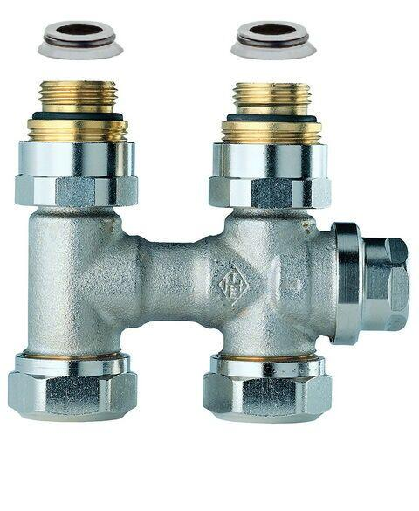

GTIN:

4024052122813

HAN:

0534-50.000

Oberfläche

vernickelt

Werkstoff

Bronze

Länge (mm)

64,00

Anschlussrichtung Leitungen

zum Boden/Durchgang

kvs-Wert (m³/h)

1,27

Mittenabstand Zufuhr / Rücklauf (mm)

50,00